Права ребенка в детском саду

Перечень прав ребенка в детском саду формируется на основе Конвенции о правах ребенка, подписанной практически всеми странами-участницами ООН. Кроме того, при защите прав ребенка в нашей стране действуют некоторые нормативно-правовые акты: «Семейный кодекс» РФ, Закон «Об образовании», Закон «Об основных гарантиях прав ребенка в Российской Федерации».
1. Право на образование и развитие физических и творческих способностей ребенка

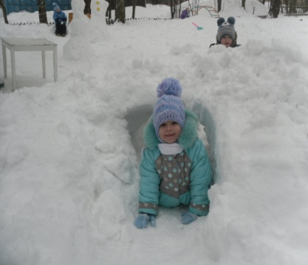
В нашем детском саду проводятся специальные развивающие занятия. Ребенок должен не только играть и гулять, но еще и развиваться. С этой целью в детском саду имеются педагоги, которые помогают ребенку развиться как в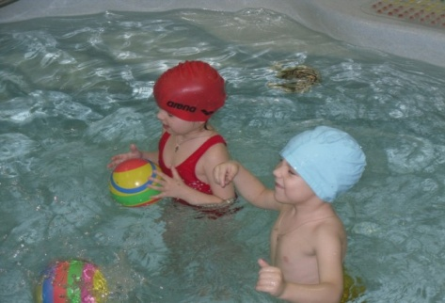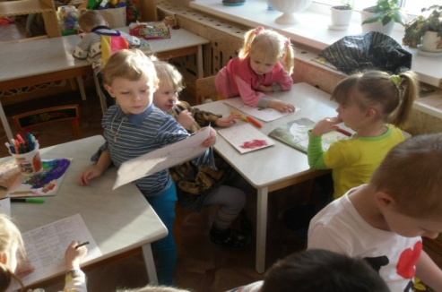 физическом, так и в творческом и умственном плане. Если этого не происходит – можно говорить о том, что права ребенка в детском саду нарушаются.
2. Право на игру.
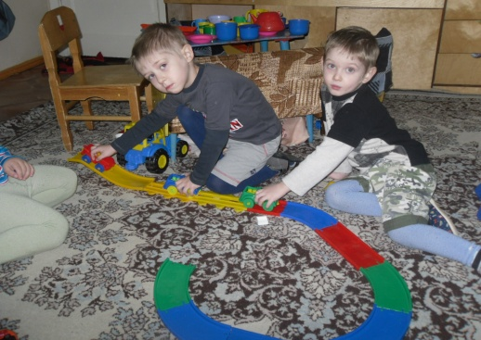
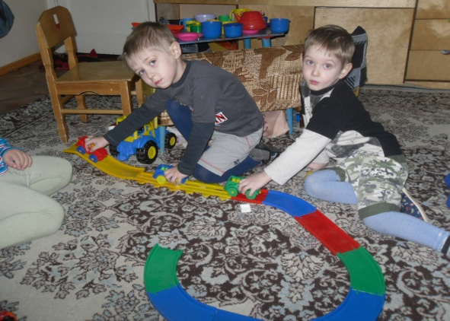
Делая упор на образовании ребенка и развитии его творческих способностей, нельзя забывать и о другом важном праве – праве на игру. Игра является ведущей деятельностью дошкольника, поэтому в детском саду на игру должно отводиться достаточное количество времени.

3. Право на жизнь и здоровья.
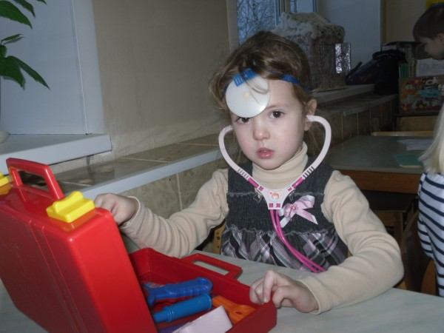
Информация о необходимости охраны здоровья детей дана во многих правовых актах – например, в Законе «Об образовании» сказано, что любое образовательное учреждение (в том числе, и детский сад) должно обеспечить защиту здоровья и жизни своих воспитанников. Таким образом, права ребенка в детском саду включают в себя возможность своевременного оказания необходимой медицинской помощи в случае необходимости.

4. Право на защиту от всех форм жестокого обращения
К понятию «жестокое обращение» относятся не только откровенные побои и другие виды физического или сексуального насилия, но также и эмоциональное насилие (прилюдные унижения, оскорбления, крик).
Если Вы каким-то образом узнали о том, что к Вашему ребенку применяется какой-либо вид насилия – обращайтесь в вышестоящие инстанции и срочно меняйте детский сад.
5. Право на защиту интересов и нужд ребенка
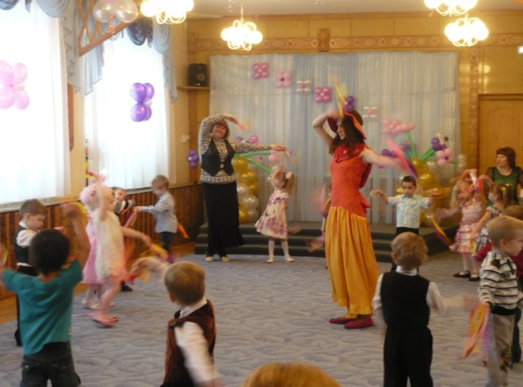
Интересам и нуждам ребенка должно оказываться должное внимание. Например, в детском саду воспитатель не должен сидеть и читать книжку или отвлекаться на разговоры с коллегами, пока дети предоставлены сами себе. Реализация этих прав ребенка в детском саду подразумевает постоянное внимание воспитателя к детям и удовлетворение их нужд

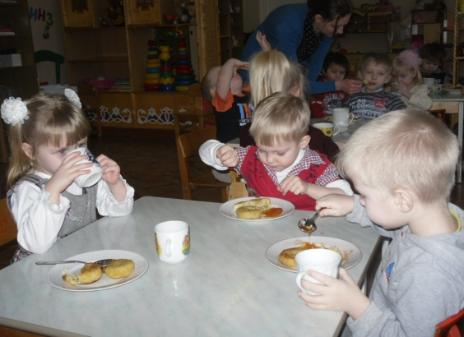

6. Право на полноценное питание.

Растущему организму требуется полноценное, качественное и достаточное питание.

Как родители могут защитить права ребенка в детском саду?

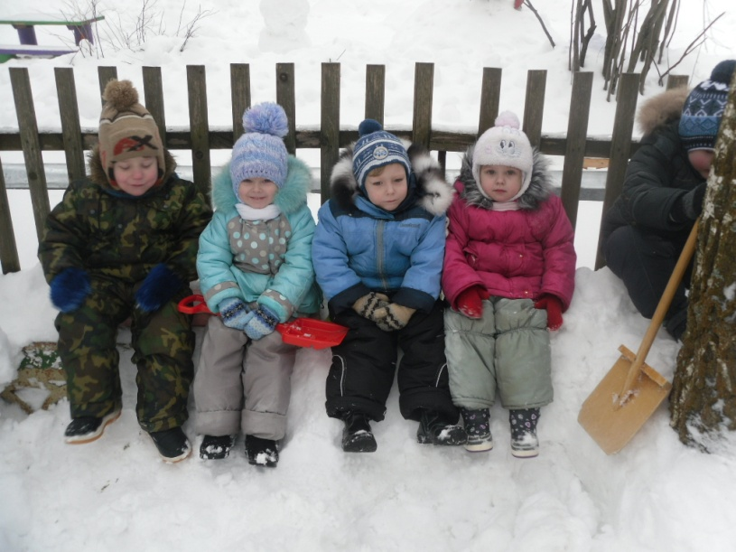
Только в силах родителей проследить за соблюдением прав ребенка в детском саду. Уже после поступления ребенка в детский сад Вы не только можете, но и просто обязаны интересоваться внутренним распорядком детского сада, режимом дня, образовательными стандартами и программами, по которым проводят занятия с детьми. Не бойтесь задавать вопросы, общаться с другими родителями и жаловаться, если Вас что-то не будет устраивать. Начать можно с заявления на имя директора детского сада. Если соответствующих мер принято не будет, Вы имеет полное право обратиться в правоохранительные органы или другие инстанции по защите прав ребенка.
Знайте права своего ребенка в детском саду и умейте их отстаивать!
